《企业全面经营管理沙盘模拟》

……一种源自西方军事战争推演的艺术
……风靡美国、欧洲、日本的管理训练
……全球财富500强企业学习的全新管理技术
……二十一世纪必备的管理技能
……清华、北大EMBA首选讲座
……中国6000家优秀企业保持竞争优势的秘密
您
的企业是否面临这样的问题——
有了创意了，产品开发却困难重重
产品出来了，生产成本却无法控制
卖家有了，市场却扩不大
过高的广告费用，带来的是流动资金严重不足
同质化竞争，如何绝处逢生
……
您
的团队是否遇到这样的困境——
挑大梁的就你一个
部门有了，职能却承担不起来
各部门的配合就像刚刚组建的乐队，总是不协调
工作的开展像打鼹鼠，不是这边出问题，就是那边出状况
招人难，用人难，育人更难
……
您
的决策是否处于这样的境地——
想运筹帷幄无奈业务报告滞后，
想决策千里无奈缺乏市场信息，
想追究责任却不了解真实的业务动作，
每天都在反复询问、敦促和落实已经部署过的任务
总是无法维持一个平衡
……
市场------------ 产品质量的稳定性---------
客户------------ 个性化需求的满足----------
交期------------ 凌乱的生产计划-------------
投诉------------- 各种吵，各种推，各种忙-------
离职-------------- 情感、制度、文化、福利哪个更重要-----
争吵--------------- 无休止的会议、加班----------------------
如果您正在为以上问题而苦苦思索……
如果您正在寻求轻松完备的的指引和点拨……
您可以在这里找到答案……
该课程以沙盘模拟的方式模拟企业的运作，在短短的2天的时间内模拟企业6年的全面经营管理，剥开企业经营理念的复杂外表，直探企业经营本质。
企业各模块运营的操作全部展示在模拟沙盘上。将复杂、抽象的经营管理理论以最直观的方式让学员体验、学习。完整生动的视觉感受将极为有效地激发学员的学习兴趣，增强学习能力。是深受企业领导喜爱的一门管理精品课程。
益
---课程收益：
- 虽然本沙盘是基于制造型企业模型研发的，但是在运营和管理上各行各业都是相同的，您可以从不同的经营角度透视企业经营管理的真谛
- 您在这里可以体验到沙盘实战模拟的乐趣，透视整个企业的业务流程和经营理念。
- 增强不同层面的管理者对企业整体战略决策的理解；并加强提高执行力的自觉性；
- 解读财务报表的奥秘，掌握预算工具，理解现金流控制的重要性；
- 了解企业经营过程中的各种风险，及其风险防控的措施
- 提前预知企业发展的不同阶段的规律特征，便于预前管理
- 人财物均衡发展，体会到企业的整体经营的平衡把握
- 从企业经营管理的各个角度探求企业生存和发展的契机
适
---适合人员：
初创期公司创始人、合伙人、高层管理者及其各部门负责人
时
---培训时间：
2天（每天6小时）

解
---沙盘简介：
该模拟课程的基础背景设定为一家经营要素最全面的生产型企业。
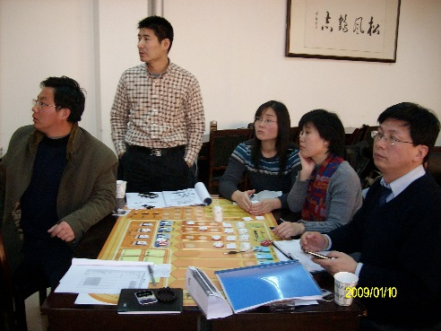
此课程将把参加训练的学员分成6组，每组4-7人，每组各代表不同的一个虚拟公司，在这个训练中，每个小组成员将分别担任公司中的重要职位（总经理、人力资源总、财务总、市场总、生产总、采购总等）。六个公司是同行业中的竞争对手。他们从零开始创业，在面对来自其它企业（其它学员小组）的激烈竞争中，共同面临将企业如何生存和向前发展壮大的挑战。
随着模拟经营的步步深入，参加者会逐渐面临多方面的激烈挑战。如充满风险的市场/产品定位选择；生产时序优先安排的决策；市场信息的综合分析决策；参与市场竞标的策略选择；资源配置与规模发展的平衡；不断增长的客户需求，资源配置与规模发展的平衡；适应变化的财务方案等。
律
---节奏安排：
时间 | 内容 | 目的
08:30—09:30 | 学习规则 | 熟悉沙盘规则
09:30—12:00 | 试运营 | 进一步熟悉规则，了解财务报表
09:30—12:00 | 进行第一年的正式运营  年度会议  年度运营  年度总结 | 根据学员在运营过程中的表现，结合本次培训主题进行点评，让学员在做之后，深入思考，从而完成从行为到理论的提升。
14:00—17:00 | 第二年的正式运营  年度会议  年度运营  年度总结 | 根据学员在运营过程中的表现，结合本次培训主题进行点评，让学员在做之后，深入思考，从而完成从行为到理论的提升。
14:00—17:00 | 第三年的正式运营  年度会议  年度运营  年度总结 | 根据学员在运营过程中的表现，结合本次培训主题进行点评，让学员在做之后，深入思考，从而完成从行为到理论的提升。
09:00—12:00 | 第四年的正式运营  年度会议  年度运营  年度总结 | 根据学员在运营过程中的表现，结合本次培训主题进行点评，让学员在做之后，深入思考，从而完成从行为到理论的提升。
09:00—12:00 | 第五年的正式运营  年度会议  年度运营  年度总结 | 根据学员在运营过程中的表现，结合本次培训主题进行点评，让学员在做之后，深入思考，从而完成从行为到理论的提升。
14:00—17:00 | 第六年的正式运营  年度会议  年度运营  年度总结 | 根据学员在运营过程中的表现，结合本次培训主题进行点评，让学员在做之后，深入思考，从而完成从行为到理论的提升。
14:00—17:00 | 大总结  讲师总评  排名次 | 关键词记忆  学员自我审查评定  从理性的角度分析利弊得失，从而用到工作中

附：讲师总结点评内容（部分，供参考）：
第一部分：全面阐述一个企业的概貌
企业经营所涉及的因素
企业财务管理、资金流控制运做的规则
第二部分：企业经营的本质
外拓是形式，增值是本质
经营者的基本功能就是扩大、增值和成长
企业经营的本质 --- 利润与销售和成本的关系、增加企业利润的关键因素
影响企业利润的因素 --- 成本控制需要考虑的因素
第三部分：运营管理与成本控制
内部管理的最高境界就是降耗
如何做好人财物的统筹管理
成本对于运营的重要意义
人员管理的根本在于协调关系
第四部分：全面计划管理
企业经营规划
企业各业务单元、各职能部门的计划
如何根据市场分析和销售计划，制定安排生产计划和采购计划
脑力激荡 --- 如何理解“预则立，不预则废”的管理思想
第六部分：团队建设管理和决策
群体决策和个体决策
决策的基本步骤
保证决策执行的基本原则
沟通方式的选择

师
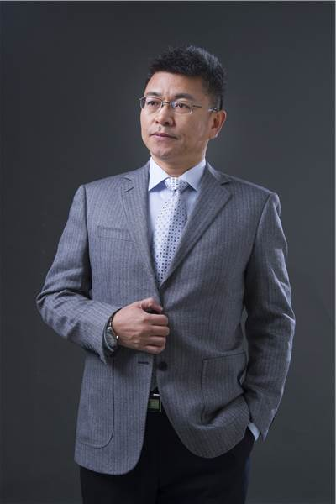
资介绍：王誉凯
高级工程师，在教育学、心理学和中国古典文化方面接受过专业的训练，并且在企业管理方面有很深的研究和学习。曾做过日报社记者，大学讲师，企业部门经理，公司总经理。工作过的工作环境既有国有大型企业油田，也有民营制造加工型企业，上市集团公司。经历和经验都较丰富。
王老师致力于企业管理人员的培训事业，在企业培训方面有他独特的理念和培训操作技术。结合丰富的工作经历和广泛的阅览和交往，王老师旁征博引，深入浅出，风趣幽默，通俗易懂的阐述深奥的企业经营管理之道，深受企业学员的好评。

学员反馈：
一家公司的老板参加完沙盘经营模拟培训后感慨万千，开始，自以为久经沙漠，演练应该不在话下。谁知一上手，“公司”的经营业绩一路下滑，最后濒临破产。失败的原因却是他引以为豪的多元化经营，他说：“我看这种培训作为管理者都应该接受，市场是很现实的，不讲究科学决策，光凭个人风格和主观好恶决定企业战略的后果太可怕了。”回去之后，他很快对自己的业务进行了重新整合，他感慨万千地说：“现在看来我原来的业务已经在整合前初露败绩了，如果不是调整及时，后果不堪设想啊！”
——其私营企业老板
“真是太有意思了，我像年轻人一样简直着了魔。”来自某集团的一位老总抵制不住内心的喜悦，“通过沙盘经营模拟培训课程你会完全彻底地理解什么是商业竞争，什么是现代企业管理，我们公司下属的三个分厂的厂长经理也和我一样感觉颇深。这种培训我们还要搞，中层以上都要经过这个培训。”到目前为止这个企业集团1/3以上的中层干部已经接受了沙盘经营模拟课程培训，学员的积极性非常高。“过去一说培训请假的比平时多几倍，可现在好了，你给他安排在下一批他都不乐意。”
——某集团公司老总
王老师控场能力很强，使场内的气氛总是张弛有度，很是难得。最让我难忘的是，那么艰涩的财务知识，让王老师一讲，就那么容易明白。在做中学，在失败中领悟，这才是真正的学习啊！
——某集团人事总监
感受很深，国企的问题不都是体制问题，更多的还有我们的思想比较固守、僵化，市场化的意识还是很差，这次课程让我清醒的认识到了这一点
——鲁抗医药 姜总
恩，不错，我要把我们所有的副总们都送去参加培训一遍。我参加过那么多学习，这种课程的教学形式最有效。
——南山集团 宋总
感觉这个课程就是给我们定制的，太符合我们的状况了，王老师的分析非常到位，让我们深刻的认识到了均衡化管理在企业中的重要作用，我们还要参加后续的跟进课程，解决实际问题，趁热打铁。
——青岛宏达塑料集团 蒋总
我们每年都引进大量的培训课程，这个课程是引进的最成功的项目，王老师功力深厚，对企业状况非常了解，所以，我们新疆的企业非常欢迎王老师。这次连续9天的定制课程只是我们合作的开端，相信我们会有更好的合作
——新疆生产力促进中心 郭主任
非常感谢老师给我们带来的培训，太好了，说实话，我们都是经常参加培训的，都没有感觉了，但是，王老师的课程还是让我们耳目一新，受益无穷，谢谢
——芜湖集瑞重工 张总
我们也是考察再三才选择参加这个课程的，因为我们的十几个4S老总经常听课，基本的理论都很熟悉了，但是，这堂课程下来，我们还是看到了那么多的不足，看不到的问题才是最大的问题，谢谢王老师
——金万通汽贸公司 刘总
沙盘课程是我上MBA以来感受最深的课程，在实战中感受企业经营之困难，在试错中思索。考虑到自己的企业这几年的艰辛，问题直接在课上的操作上表现出来了。
------上海交大总裁班学员

